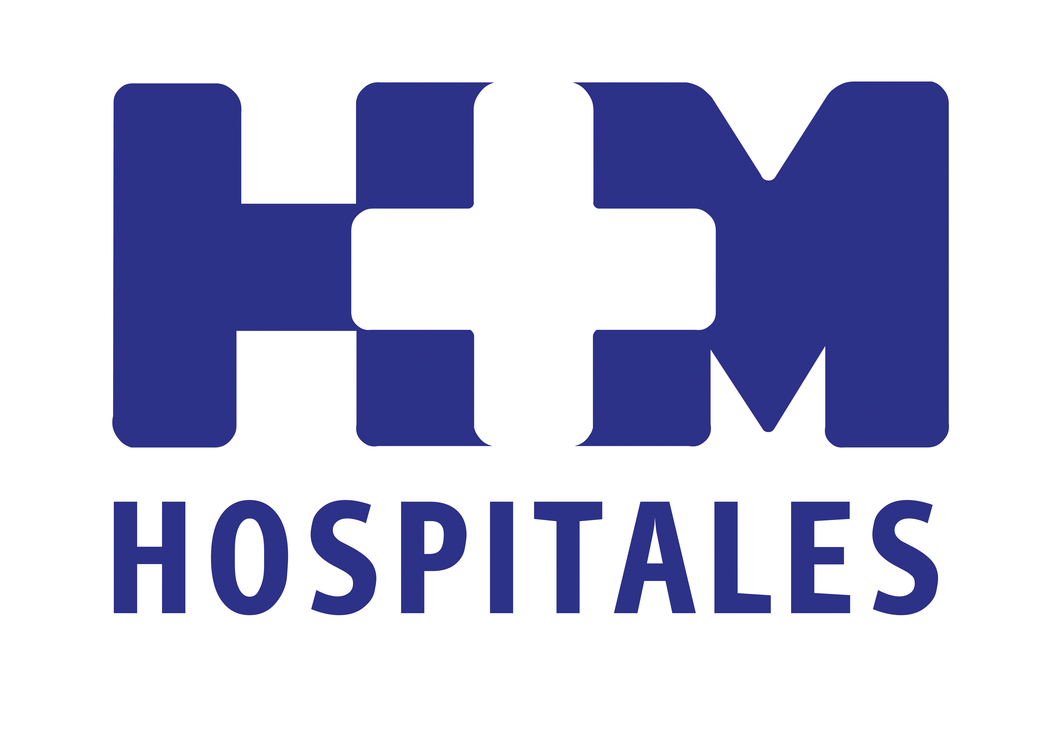

El trabajo ha recibido el premio “Mejores Iniciativas del Año” que entrega la publicación Correo Farmacéutico

LA COMISIÓN DE FARMACIA Y TERAPÉUTICA DE HM HOSPITALES PRESENTA SU PROPIA GUÍA FARMACOTERAPÉUTICA

- La idea de realizar esta guía surge como una iniciativa de la presidenta de la Comisión de Farmacia, Carmen Abarca Cidón, “para plasmar todas las decisiones y funciones de la Comisión, como la selección de medicamentos, hacer protocolos y estudios de utilización de medicamentos y fomentar la farmacovigilancia

- La guía es el resultado de un proceso de selección de medicamentos aplicando los criterios clínicos y económicos que conducen a la elección de la mejor alternativa para cada caso y a la determinación de la manera correcta de manejarlos

- La Guía Farmacoterapéutica aporta un valor añadido en el proceso diario de prescripción, dispensación y administración de medicamentos, unas características que harán que los mayores beneficiados sean los pacientes

Madrid, 21 de marzo de 2014. La Comisión de Farmacia y Terapéutica de HM Hospitales, como órgano consultivo y asesor en materia de medicamentos, ha elaborado su propia Guía Farmacoterapéutica con la participación activa de todos sus miembros y los servicios de Farmacia y Enfermería de cada hospital del grupo.

El trabajo ha sido galardonado con uno de los premios “Mejores Iniciativas del Año” que entregó Correo Farmacéutico el 17 de marzo y que reconocen las ideas, programas y experiencias que impulsan la calidad, la sostenibilidad y el desarrollo de la prestación farmacéutica. José Manuel Ortega, jefe de Departamento de Farmacia Hospitalaria de HM Hospitales, considera este premio “como un reconocimiento a la Comisión de Farmacia y Terapéutica del grupo por el trabajo que ha supuesto la selección y parametrización de todos los medicamentos incluidos en la guía con el objetivo final de que estén en el programa de Prescripción Electrónica Asistida (PEA) y así aportar calidad y seguridad al proceso integral de la prescripción”.

La Guía Farmacoterapéutica de HM Hospitales está dirigida a todos los profesionales sanitarios del grupo y a los estudiantes de Medicina y Farmacia. José Manuel Ortega declara que la idea de realizar esta guía surge como una iniciativa de la presidenta de la Comisión de Farmacia, Carmen Abarca Cidón, “para plasmar todas las decisiones y funciones de la Comisión, entre las que se encuentra realizar la selección de medicamentos en base a los criterios definidos en sus procedimientos, hacer protocolos y estudios de utilización de medicamentos, fomentar la farmacovigilancia, etc”.

Gracias al manejable tamaño de la Guía Farmacoterapéutica, el personal sanitario de HM Hospital podrá llevarla siempre consigo y así disponer de información sobre los medicamentos incluidos en dicho documento y su forma segura de administración tanto por vía oral, parenteral y sonda nasogástrica, las compatibilidades de sueros y las interacciones relevantes entre medicamentos, e incluso entre fármacos y determinados alimentos. Tal y como señala el José Manuel Ortega, “esta guía es el resultado de un proceso de selección de medicamentos aplicando los criterios clínicos y económicos que conducen a la elección de la mejor alternativa para cada caso y a la determinación de la manera correcta de manejarlos. Es lo que se denomina selección y utilización racional de los medicamentos”.

El contenido de la Guía Farmacoterapéutica
La guía se divide en tres partes. En la primera se explica qué es la Comisión de Farmacia y Terapéutica (CFT), sus funciones y el criterio de clasificación de medicamentos según la ATC (anatomoterapéuticoquímica) de la OMS, donde se recogen todos los medicamentos seleccionados.

En la segunda parte de la Guía Farmacoterapéutica se exponen las normas de solicitud de medicamentos según se trate de especialidades estupefacientes, medicamentos en uso limitado, nutrición parenteral y enteral, fórmulas magistrales y medicamentos no incluidos en la guía.

La tercera parte contempla las guías de administración de medicamentos por vía oral, parenteral y sonda nasogástrica. Además, se incluye un apartado específico de medicamentos citotóxicos, fluidoterapia, interacciones medicamento-medicamento y medicamento-alimento, etc., es decir, una serie de anexos que facilitan el trabajo diario y optimizan el uso del fármaco.

José Manuel Ortega apunta que algunas de las diferencias entre la Guía Farmacoterapéutica de HM Hospitales y otros documentos similares son “el apartado de las interacciones entre los medicamentos y los alimentos, algo que puede tener auténtica relevancia y trascendencia clínica, y el apartado de gases medicinales, ya que actualmente están reconocidos legalmente como medicamentos”.

Beneficios para los pacientes
La Guía Farmacoterapéutica de HM Hospitales contiene información de medicamentos relacionada con la efectividad y seguridad de los mismos, de modo que se aplica e integra en el proceso de Prescripción Electrónica de Medicamentos Asistida y aporta un valor añadido en el proceso diario de prescripción, dispensación y administración de medicamentos. Según José Manuel Ortega “estas características harán que los mayores beneficiados sean los pacientes”.

Asimismo, la Comisión de Farmacia y Terapéutica del grupo actualizará continuamente la citada guía, los procedimientos de utilización de medicamentos, usos limitados de los mismos, así como las normas y recomendaciones de uso para elevar la eficiencia de los recursos sanitarios disponibles. “Nuestra intención es editarla cada tres años”, concluye José Manuel Ortega.

HM Hospitales
HM Hospitales está formado por diversas empresas que gestionan diferentes hospitales médico-quirúrgicos privados, entre los que se incluyen HM Universitario Madrid, HM Universitario Montepríncipe, el Centro Integral de Enfermedades Cardiovasculares (CIEC), HM Universitario Torrelodones, HM Universitario Sanchinarro, el Centro Integral Oncológico Clara Campal (CIOCC) y HM Universitario Nuevo Belén, todos ellos con la mayor cualificación técnica y humana.

Basado en un Decálogo y en el Juramento Hipocrático, dirigido por médicos y con el objetivo de ofrecer una medicina de calidad, basada en la asistencia, docencia e investigación, los diferentes centros de HM Hospitales se han dotado con una tecnología de vanguardia y cuentan con el personal mejor cualificado y más humano.

Todos los centros de HM Hospitales funcionan de forma integrada. Para ello, existe una estructura corporativa con servicios centralizados, así como diferentes herramientas informáticas de gestión integral. Esto permite una actuación complementaria y sinérgica de estructuras, servicios y equipamientos, con el máximo aprovechamiento de los recursos tecnológicos y humanos.

Más información: www.hmhospitales.com

Para más información:

DPTO. DE COMUNICACIÓN DE HM HOSPITALES
Eva Sacristán
Tel.: 91 216 00 50 / Móvil: 608 273 978
E-mail: esacristan@hmhospitales.com

María Romero
Tel.: 91 216 00 50 / Móvil: 667 184 600
E-mail: mromero@hmhospitales.com

